,

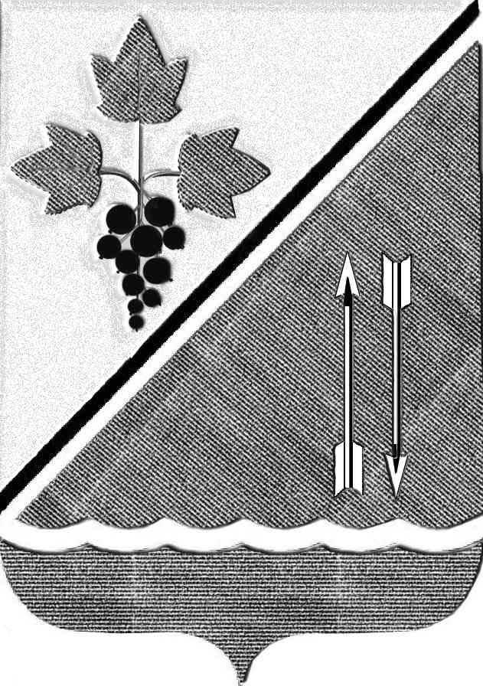

**СОВЕТ ДЕПУТАТОВ**

**КАРГАТСКОГО РАЙОНА НОВОСИБИРСКОЙ ОБЛАСТИ**

**РАСПОРЯЖЕНИЕ**

от «15» января 2024 г. № ______

О созыве двадцатой внеочередной сессии

Совета депутатов Каргатского района

Новосибирской области четвёртого созыва

На основании пункта 1 статьи 14 Регламента Совета депутатов Каргатского района созвать двадцатую внеочередную сессию Совета депутатов Каргатского района Новосибирской области четвёртого созыва 23.01.2024 года в 10-00 часов в зале заседаний администрации Каргатского района.

Предложить на рассмотрение сессии вопросы:

1. О внесении изменений в Устав Каргатского района Новосибирской области
2. О внесении изменений в Решение Совета депутатов Каргатского района Новосибирской области от 23.12.2023 г № 199 «О бюджете муниципального образования Каргатского района Новосибирской области на 2024 год и плановый период 2025 и 2026 годов»
3. Об утверждении Положения «О выплате выходного пособия в связи с прекращением полномочий при выходе на пенсию по старости (инвалидности) лицам, осуществлявшим полномочия главы Каргатского района Новосибирской области, председателя Совета депутатов Каргатского района Новосибирской области, председателя Ревизионной комиссии Каргатского района Новосибирской области, аудитора Ревизионной комиссии Каргатского района Новосибирской области»

Сессия носит открытый характер.

Председатель Совета депутатов

Каргатского района

Новосибирской области Зубарева Н.А.